УДК 634.8
НОВЫЕ ГИБРИДНЫЕ ФОРМЫ ВИНОГРАДА СЕЛЕКЦИИ АЗОС
NEW HYBRID FORMS OF AZOS’ GRAPE SELECTION
Г.Е. Никулушкина, М.Д. Ларькина,  А.Г. Коваленко | G.E. Nikulushkina, M.D. Larkina,  A.G. Kovalenko
ФГБНУ Анапская зональная опытная станция виноградарства и виноделия  СКЗНИИСиВ, Анапа, Россия  e-mail: azosviv@mail.ru | Anapa Zonal Experimental Station of  Viticulture and Winemaking of North  Caucasian Regional Research Institute of Horticulture and Viticulture, Anapa, Russia
Аннотация. В статье дана агробиологическая и хозяйственная характеристика новым гибридным формам винограда технического направления, характеризующих относительной устойчивостью к филлоксере, культивирующие в корнесобственной культуре, для совершенствования отечественного сортимента в виноградарстве. | Summary. The paper presents the agrobiological and economic characteristics of a new hybrid form of wine grape direction, characterized by relatively resistant to phylloxera, cultivating in own-rooted culture, for improving domestic assortment of viticulture.
Ключевые слова: сорт, виноград, урожай, качество, гибридная форма | Keywords: grade, grapes, harvest, quality, hybrid form
Введение. Несмотря на большой выбор стандартных сортов винограда, сортимент виноградных насаждений постоянно совершенствуется. Сортовая политика в виноградарстве направлена на улучшение использования сортимента с высокими экологическими и потребительскими показателями, исходя из экологических интересов предприятий, а также потребительских рынков вина [1]. Самым эффективным путем совершенствования сортимента винограда признан способ создания сортов и гибридных форм на основе гибридизации различных форм винограда.
Выведение новых сортов, устойчивых к морозам, различным болезням и вредителям и особенно к филлоксере означает выход на рынок более экологического виноградарства, и, следовательно, еще более качественных вин, конкурентоспособность которых в первую очередь обуславливается физико-химическими и органолептическими свойствами, присущими сорту винограда. Одним из направлений селекционной работы по выведению новых сортов винограда технического направления, является их филлоксероустойчивость. А наиболее перспективным методом борьбы с филлоксерой является гибридизация высококачественных относительно устойчивых к филлоксере и грибным заболеваниям технических сортов винограда для корнесобственной культуры. Этот метод более перспективен, при котором эта проблема решается наиболее радикально. Целью наших исследований является выведение новых сортов винограда, относительно устойчивых к филлоксере, к грибным заболеваниям, морозу и главное для качественного виноделия.
Специально поставленными опытами, экспедиционными обследованиями в течение ряда лет изучалась степень филлоксероустойчивости технических сортов винограда и гибридных форм, проверялись на провокационном фоне в производственных, корнесобственных насаждениях. В гибридизации использовались лучшие селекционные достижения отечественной и зарубежной селекции межвидового происхождения: Каберне Совиньон, Ркацители, Филлоксероустойчивый «Джемете».
За последние годы селекционерами Анапской зональной опытной станцией виноградарства и виноделия по комплексу хозяйственно-ценных признаков и с наибольшей толерантностью к филлоксере были выделены и проходят изучение более 15 гибридных форм пяти комбинаций. Из них по агробиологическим, фенологическим и хозяйственным признакам выделились две новые гибридные формы технического направления раннего и среднераннего сроков созревания [2, 3].
Цель и задачи исследований: дать агробиологическую и хозяйственную оценку новым гибридным формам винограда в экологических условиях Черноморского побережья и на ее основе разработать ориентировочные рекомендации по их возделыванию.
В задачи исследований входит проведение фенологических, агробиологических, увологических учетов и наблюдений, контроль качества продукции, экономические исследования, а также оптимальные нагрузки кустов побегами для получения урожаев, гарантирующих высокое качество для марочных вин.
Проведённые испытания позволили отобрать среди изучаемых гибридных комбинаций, следующие гибридные формы: I-74-1; III-62-24 характеризующиеся высокими показателями продуктивности и качества, потребительскими свойствами конечной продукции, адаптированными к местным природно-климатическим условиям возделывания, а также к температурным и водным стрессам.
Изучение проводилось по общепринятым методикам:
– фенологические наблюдения, определение показателей нагрузки кустов глазками, побегами и урожаем, плодоносности кустов, весовой учет урожая, механический анализ гроздей, изучение силы роста и степени вызревания однолетних побегов по методике М.А. Лазаревского [4];
– анализ механического состава винограда исследуемых сортов проведен согласно методике Н.Н. Простосердова [5];
– оценку устойчивости к грибным болезням проводили по методике П.Н. Недова (Кишинев, 1985).
Технология возделывания – общепринятая для южной зоны промышленного виноградарства РФ.
I-74-1-гибридная форма получена в результате скрещивания сортов винограда Филлоксероустойчивый «Джемете» × Ркацители (рис. 1). Среднего срока созревания. Лист средний, округлый, но встречаются и с вытянутой вершиной, трёх – пятилопастной, тёмно-зелёный, верхняя поверхность слегка гофрированная. Рассеченность листа – средняя, верхние боковые вырезки листа слегка пересмыкаются, с округлым дном. Черешковая выемка, открытая на половину, черешок меньше главной жилки листа. Побеги полупрямостоящие.
Цветок – обоеполый. Средняя масса грозди (280 г), цилиндро-конической формы, средней плотности. Черешок грозди средний. Ягоды средние, округлые, тёмно-синей окраски. Семян в ягоде 1–2 шт. Кожица средней плотности, мякоть сочная, вкус простой. Содержит в процентах к общей массе грозди сока 74,2, кожицы и плотных частей мякоти 20, гребней 3,8, семян 2. Сахаристость сока ягод в период уборки урожая составляет 18,5–22,5 г/100 см³ при титруемой кислотности 7,6 г/дм³. Кусты средней силы роста. Степень поражения грибными болезнями 2–3 балла.
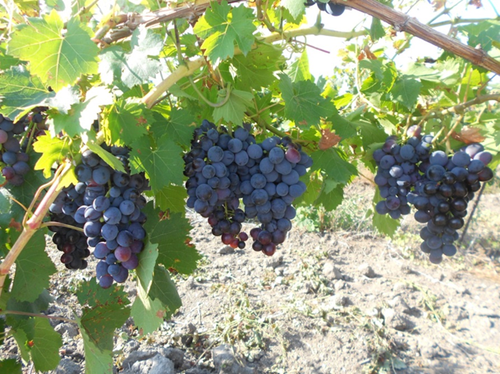
Рис. 1. Гибридная форма I-74-1
III-62-24 – гибридная форма технического направления, ране среднего срока созревания. Получена в результате скрещивания сортов винограда Филлоксероустойчивый «Джемете» × Каберне Совиньон (рис. 2).
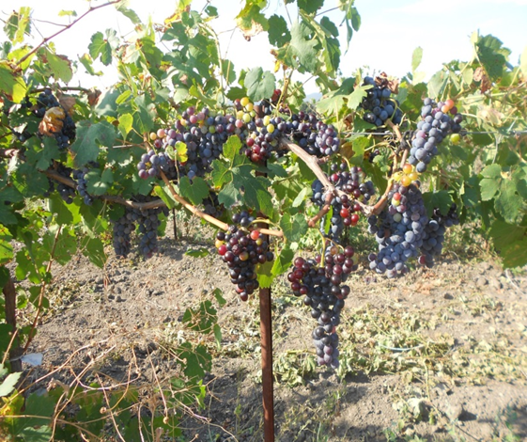
Рис. 2. Гибридная форма III-62-24
Лист пятилопастной имеет округлую форму, среднего размера, тёмно-зелёную окраску, опушение на нижней стороне листа – средне-щетинистое, листья имеют сильное и среднее рассечение. Зубчики по краям листовой пластинки средней длины с вогнутыми сторонами. Верхняя поверхность листовой пластинки слегка гофрированная, почти гладкая. Черешковая выемка закрытая, но встречаются листья с открытой черешковой выемкой. Черешок равен главной жилке листа. Побеги полупрямостоящие.
Цветок обоеполый. Средняя масса грозди (180–230 г) конической формы с длинной плодоножкой, рыхлые. Ягоды округлые, среднего размера, темно-синего цвета, легко отделяется от плодоножки, толщина кожицы средняя. Мякоть сочная, особенность вкуса отсутствует. Содержит в процентах к общей массе грозди: сока 83,9, кожицы и плотных частей мякоти 9,4, гребней 4, семян 2,7. Сахаристость сока ягод в период сбора урожая составляет 18–22 г/100 см³ при титруемой кислотности 6,8–7,5 г/дм³. Кусты сильнорослые. Степень поражения грибными болезнями 2–3 балла.
У изучаемых гибридных форм винограда за годы наблюдений, коэффициенты плодоношения и плодоносности, которые имеют большое значение среди агробиологических показателей, были высокими, что обусловлено, главным образом, генетическими свойствами изучаемых форм. В сравнении с родительскими сортами они отличаются более высоким сахаронакоплением, на 10/09 массовая концентрация сахаров составляет 22,0–23,0 г/100 см³ при титруемой кислотности 5,8–7,0 г/дм³. Повреждения листовой формой филлоксеры – не наблюдалось, повреждения милдью и оидиумом были на уровне 2,0 баллов, были замечены незначительные повреждения листового аппарата виноградным зуднем.
Анализируя данные механического анализа гроздей, позволяет определить направление использования и технологическую перспективность гибридных форм. При достаточно крупной средней массе грозди (280 г; 230 г) для технических сортов, эти гибридные формы характеризуются сочными крупными ягодами и отличаются высоким уровнем выхода сока при ручном отжиме, что важно для приготовления конечной продукции – виноматериала. Изучаемые гибридные формы винограда находятся на стадии испытания и размножения. Они характеризуются своей технологичностью для возделывания в промышленных насаждениях, культивируемых в не укрывной корнесобственной культуре.
Выводы. По хозяйственно-ценным признакам новые гибридные формы I-74-1 и III-62-24, которые продолжают изучаться, с целью отбора кандидатов в высококачественные сорта, обладают комплексом биологических и хозяйственно-ценных признаков для конкретной зоны. Они являются результатом для совершенствования сортимента винограда Черноморского побережья; при разработке сортовой агротехники новых перспективных гибридных форм, и в селекционной работе.
Литература
1. Никулушкина, Г.Е. Новые сорта для качественного виноделия / Г.Е. Никулушкина, М.Д. Ларькина, С.В. Щербаков // Современные направления теоритических и прикладных исследований: сборник научных трудов. – 2011. – С.88–90.
2. Никулушкина, Г. Е. Технические сорта винограда селекции АЗОС, толерантные к филлоксере – потенциал отечественного виноградарства / Г.Е. Никулушкина, М.Д. Ларькина // Виноградарство и виноделие. Сборник научных трудов. – Том XLV. – Ялта. – 2015. – С.56–58.
3. Ларькина, М.Д. Филлоксероустойчивые гибридные формы винограда технического направления для совершенствования сортимента / М.Д. Ларькина, Г.Е. Никулушкина // Электронный научный журнал Кубанского государственного университета. – Краснодар, 2015. – Выпуск №112.
4. Лазаревский, М.А. Изучение сортов винограда / М.А. Лазаревский. – Ростов-на-Дону, 1963. – 152 с.
5. Простосердов, Н.Н. Изучение винограда для определения его использования / Н.Н. Простосердов. – Москва: Пищепромиздат, 1963. – 77 с.

